Информационно-статистический обзор
рассмотренных в феврале 2020 года обращений, запросов информации
и сообщений граждан, объединений граждан, в том числе юридических лиц,
поступивших в адрес Главы Барабинского района Новосибирской области
и в администрацию Барабинского района Новосибирской области,
а также результатов рассмотрения обращений и принятых по ним мер

Рассмотрение письменных и личных обращений, устных сообщений и запросов граждан, объединений граждан, в том числе юридических лиц, поступивших в адрес Главы Барабинского района Новосибирской области и в администрацию Барабинского района Новосибирской области организовано в соответствии с Конституцией Российской Федерации, действующим федеральным и областным законодательством, нормативными правовыми актами администрации Барабинского района Новосибирской области.

Организацию работы по объективному, всестороннему и своевременному рассмотрению обращений граждан осуществляет общественная приемная Главы Барабинского района Новосибирской области.

В феврале 2020 года в адрес Главы Барабинского района Новосибирской области и в администрацию Барабинского района Новосибирской области через общественную приемную Главы Барабинского района Новосибирской области поступило 15 обращений, сообщений (в январе 2020 года - 15; в феврале 2019 года – 14), в том числе:
- письменных обращений – 5 (в январе 2020 года - 10; в феврале 2019 года – 4);
- устных обращений на личных приемах Главы Барабинского района Новосибирской области – 3 (в январе 2020 года - 0; в феврале 2019 года – 1);
- обращений к руководителю общественной приемной Главы Барабинского района Новосибирской области – 5 (в январе 2020 года - 3; в феврале 2019 года – 4);
- устных сообщений и запросов в справочную телефонную службу общественной приемной Главы Барабинского района Новосибирской области – 2 (в январе 2020 года - 2; в феврале 2019 года – 5).

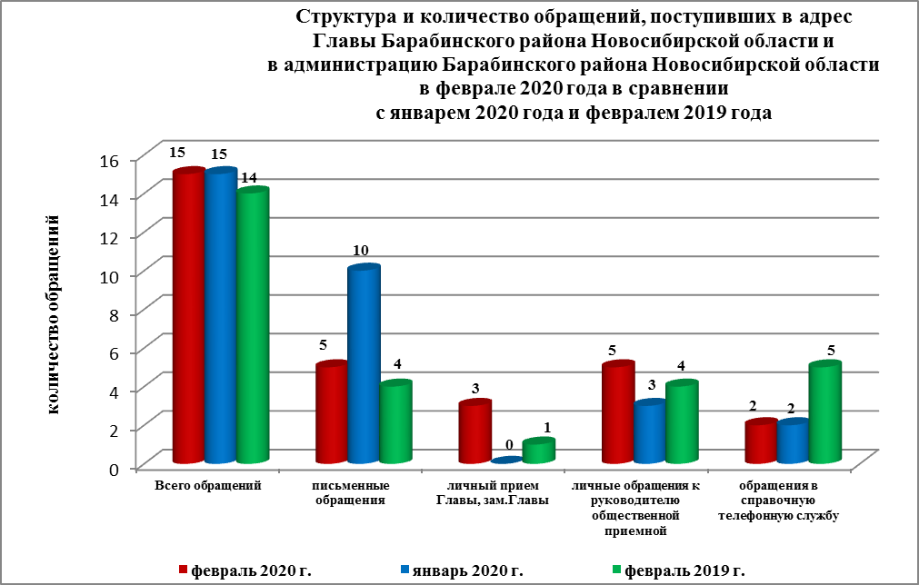

Все обращения, сообщения, запросы граждан, организаций и общественных объединений регистрируются в единой системе электронного документооборота и делопроизводства Правительства Новосибирской области.
В феврале 2020 года общее количество письменных и личных обращений, устных сообщений и запросов осталось на уровне января 2020 года и увеличилось на 7% (на 1 обращение) в сравнении с февралем 2019 года.

В 15 обращениях, сообщениях содержатся 15 вопросов, относящихся к тематическим разделам:
- экономическая сфера – 10 (67% от общего количества вопросов);
- социальная сфера – 3 (20%);
- жилищно-коммунальная сфера – 2 (13%).

Во исполнение Указа Президента Российской Федерации от 17.04.2017 №171
«О мониторинге и анализе результатов рассмотрения обращений граждан и организаций, а также о мерах, принятых по таким обращениям» с 01.07.2017 руководителем общественной приемной Главы Барабинского Новосибирской области района в разделе «Результаты рассмотрения обращений» в защищенной части информационного ресурса ССТУ.РФ вносится информация об обращениях и результатах рассмотрения обращений, а также о мерах, принятых по таким обращениям, поступившим в администрацию Барабинского района Новосибирской области напрямую непосредственно от заявителя.

Письменные обращения
В феврале 2020 года в администрацию Барабинского района поступило 5 письменных обращений (в январе 2020 года - 10; в феврале 2019 года – 4).
Количество письменных обращений в феврале 2020 уменьшилось в сравнении с январем 2020 года на 50% (на 5 обращений) и увеличилось на 25% (на 1 обращение) в сравнении с февралем 2019 года.

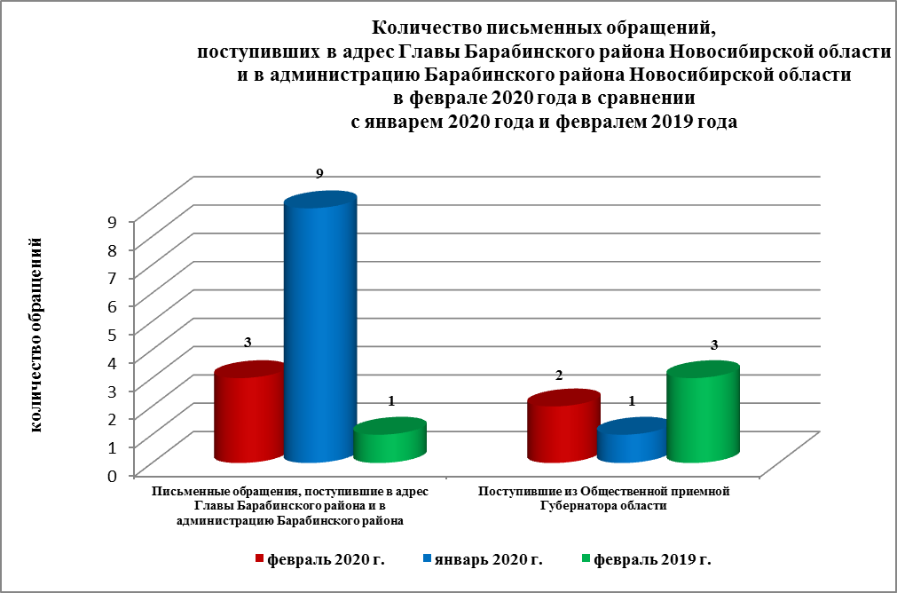

По видам письменные обращения подразделяются на:
- заявления – 4 (80%) (в январе 2020 года - 10 (100%); в феврале 2019 - 4 (100%);
- жалобы – 1 (20%) (в январе 2020 года - 0; в феврале 2019 - 0).

5 письменных обращений содержат 5 вопросов, относящихся к тематическим разделам:
- экономическая сфера (уборка снега, обеспечение жителей деревни услугами почтовой связи) - 3 (60% от общего количества вопросов);
- жилищно-коммунальная сфера (предоставление жилья по договору социального найма, оказание услуги по электроснабжению) - 2 (40%).

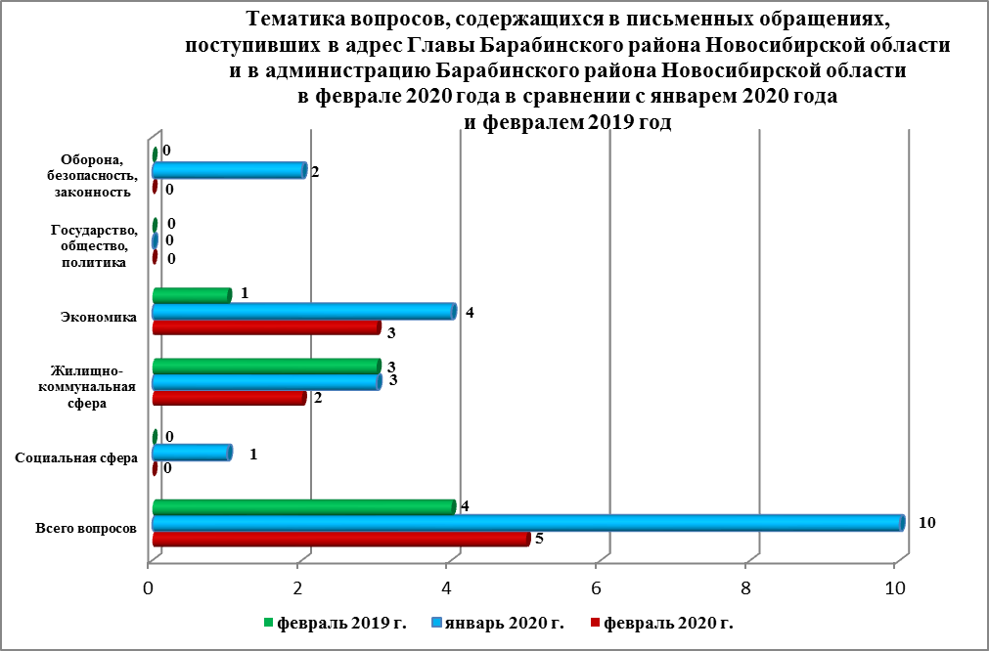

Контроль за своевременным, объективным и полным рассмотрением обращений осуществляют заместители Главы администрации Барабинского района Новосибирской области, руководитель общественной приемной. Обращение снимается с контроля Главой района Новосибирской области в том случае, если дан полный и объективный ответ, подписанный Первым заместителем, заместителями Главы администрации или руководителем структурного подразделения администрации.

По результатам рассмотрения вопросов, содержащихся в письменных обращениях:
- поддержано (предложение признано целесообразным, заявление или жалоба - обоснованными и подлежащими удовлетворению) – 1 (20%) (в январе 2020 года - 1 (10%);
в феврале 2019 года – 1 (25%), в том числе приняты меры (фактически реализованные предложения, фактически удовлетворенные заявления или жалобы) – 1 (20%) (в январе 2020 года - 0; в феврале 2019 года – 1 (25%);
- разъяснено – 4 (80%) (в январе 2020 года - 9 (90%);в феврале 2019 года – 3 (75%).

Личный приём граждан
В соответствии с постановлением Главы Барабинского района Новосибирской области от 24.04.2018 № 420 «Об организации личных приёмов граждан в администрации Барабинского района» установлен единый день личного приёма граждан Главой Барабинского района Новосибирской области, заместителями Главы администрации Барабинского района Новосибирской области - каждая пятница месяца с 14.00 до 17.00.
В феврале 2020 года на личный приём к Главе Барабинского района Новосибирской области обратились 3 человека (в январе 2020 года - 0; в феврале 2019 года – 1)
по вопросам, относящимся к тематическому разделу «Экономическая сфера» (аренда земельного участка, открытие приюта для безнадзорных животных).
Заявителям во время личного приема даны устные разъяснения, с согласия заявителей письменные ответы не направлялись.

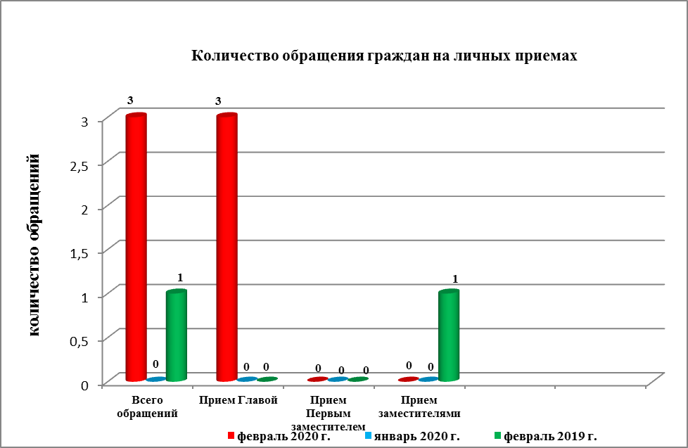

Администрация Барабинского района Новосибирской области готова в постоянном режиме применять систему личного приема граждан на базе специального программного обеспечения по проведению личного приема в режиме видео-конференц-связи, аудио-связи (СПО УАРМ ОДПГ). В феврале 2020 года личный прием в режиме видео-конференц-связи не проводился.

Устные сообщения и запросы в справочную телефонную службу общественной приёмной Главы Барабинского района Новосибирской области
В феврале 2020 года в справочную телефонную службу поступило 2 сообщения
(в январе 2020 года - 2; в феврале 2019 года – 5) по вопросам, относящимся к тематическому разделу «Экономическая сфера» (об очистке улицы от снега в селе, очистка снега с придомовой территории).
По 1 сообщению по распоряжению главы сельского поселения проведены работы по очистке улицы от снега, по 1 сообщению заявителю даны устные разъяснения по телефону согласно правилам благоустройства территорий поселения.
Общее количество устных сообщений и запросов в справочную телефонную службу осталось на уровне января 2020 года и уменьшилось на 60% (на 3 сообщения) в сравнении с февралем 2019 года.

С 01.09.2017 года в администрации Барабинского района Новосибирской области внедрена система приёма и обработки в реальном режиме времени электронных сообщений, поступивших в форме смс-сообщений по справочному телефонному номеру справочной телефонной службы администрации Барабинского района Новосибирской области.
За рассматриваемый период времени смс-сообщения в администрацию Барабинского района Новосибирской области не поступали.

Приём граждан руководителем
общественной приёмной Главы Барабинского района Новосибирской области
В феврале 2020 года к руководителю общественной приёмной Главы Барабинского района Новосибирской области обратились 5 человек (в январе 2020 года - 3; в феврале 2019 года – 4) по вопросам, относящимся к тематическим разделам:
- социальная сфера (запись на личный приём к Главе района по вопросам оказания финансовой помощи и содействия в трудоустройстве) - 3 (заявителям даны разъяснения о порядке записи и проведения личного приема в администрации района);
- экономическая сфера (запись на личный приём к Главе района по вопросам аренды земельного участка и открытия приюта для животных) – 2 (заявители записаны на личный приём).
Количество обращений к руководителю общественной приемной в феврале 2020 года увеличилось по сравнению с январем 2020 года на 67% (на 2 обращения) и на 25% (на 1 обращение) по сравнению с февралем 2019 года.

Контроль за соблюдением порядка рассмотрения обращений, оказание методической помощи в организации работы с обращениями, запросами информации
По состоянию на 01.03.2020 года в администрации Барабинского района Новосибирской области обращений, поставленных на контроль общественной приемной Главы Барабинского района Новосибирской области, с истекшими сроками рассмотрения нет.

